Manuel d’utilisateur

Note au document :

Ce document ne représente pas le contenu final.

Table des matières

1 Registre des changements 3

2 Accueil 4

2.1 Interface 4

2.2 Erreurs 5

2.2.1 Recherche vide 5

2.2.2 Recherche incorrecte 5

3 Barre d’outils 5

3.1 Interface 5

4 Création de compte 6

4.1 Diagrammes 6

4.2 Interface 6

4.3 Erreurs 6

5 Connexion 6

5.1 Diagrammes 6

5.2 Interface 6

5.3 Erreurs 6

5.3.1 Champs vide 6

5.4 Préconditions 6

5.5 Interface 6

5.5.1 Information incorrecte 7

5.6 Précondition 7

5.7 Interface 7

6 Récupération du mot de passe 7

6.1 Diagrammes 7

6.2 Interface 7

6.3 Erreurs 7

7 Résultat de la recherche 7

7.1 Interface 7

8 Profil 7

8.1 Interfaces 7

8.2 Erreurs 8

9 Messagerie 8

9.1 Interface 8

10 Écrire nouveau message 8

10.1 Interface 8

10.2 Erreurs 8

11 Paramètres 8

11.1 Interface 8

11.2 Erreurs 8

12 Mes transactions 8

12.1 Interface 8

13 Mes annonces 8

13.1 Interface 8

14 Écrire nouvelle annonce 8

14.1 Interface 8

14.2 Erreurs 8

# Registre des changements

**Version 1.0** – 3 septembre 2015

* Création du document

**Version 1.1** – 8 septembre 2015

* Ajout de la table des matières
* Début de la rédaction du texte

**Version 1.2** – 10 septembre 2015

* Ajout du contenu concernant la section accueil
* Ajout de contenu dans la section connexion
* Ajout de contenu concernant la barre d’outils

**Version 1.2** – 10 septembre 2015

* Table des matières dynamique
* Correction de termes anglais
* Ajout de la création du compte

**Version 1.4** – 8 octobre 2015

# Entête

## Interface lorsque déconnecté



## Interface lorsque connecté

# Pied de page

## Interface



|  |  |  |  |  |  |
| --- | --- | --- | --- | --- | --- |
| **#** | **Mot-clé** | **Type** | **Description** | **Anglais** | **Français** |
| **1** | footer | Textbox | bar de recherche qui permet de chercher un service | Search | Recherche |
| **2** | accueil.publier.button | Button | Bouton qui permet d’accéder à l’interface de publication d’annonce | Publish an offer | Publier une annonce |
| **3** | accueil.langue.button | Button | Bouton qui permet de changer la langue | Français | English |
| **4** | Accueil.compte.button | Button | Bouton qui permet d’accéder à l’interface de connexion | N/A | N/A |

# Accueil

## Interface

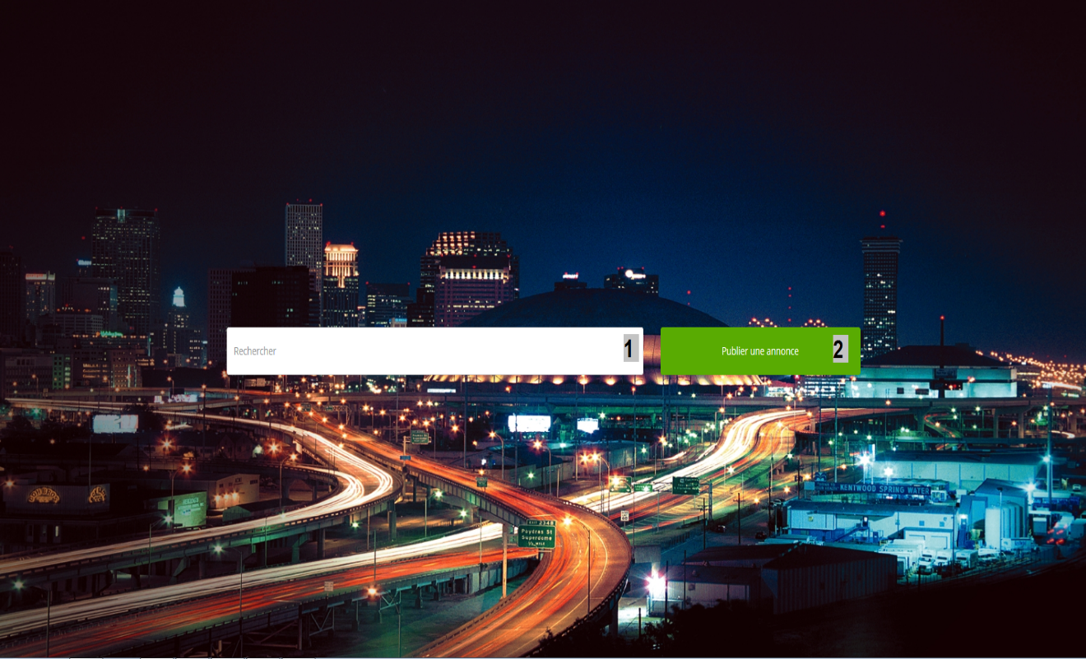

|  |  |  |  |  |  |
| --- | --- | --- | --- | --- | --- |
| **#** | **Mot-clé** | **Type** | **Description** | **Anglais** | **Français** |
| **1** | accueil.recherche.textbox | Textbox | bar de recherche qui permet de chercher un service | Search | Recherche |
| **2** | accueil.publier.button | Button | Bouton qui permet d’accéder à l’interface de publication d’annonce | Publish an offer | Publier une annonce |
| **4** | accueil.langue.button | Button | Bouton qui permet de changer la langue | Français | English |
| **5** | Accueil.compte.button | Button | Bouton qui permet d’accéder à l’interface de connexion | N/A | N/A |

## Erreurs

### Recherche vide

Précondition

L’utilisateur n’entre pas de texte dans la barre de recherche et presse la clé retour ou le bouton de démarrage de la recherche.

Interface utilisateur

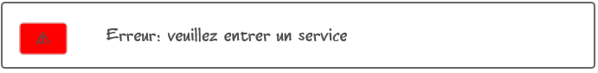

### Recherche incorrecte

Préconditions

L’utilisateur recherche un service qui n’est pas offert, ou un service mal orthographié.

Interface utilisateur

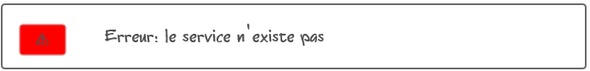

# Barre d’outils

## Interface

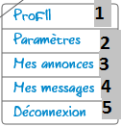

|  |  |  |  |  |  |
| --- | --- | --- | --- | --- | --- |
| **#** | **Mot-clé** | **Type** | **Description** | **Anglais** | **Français** |
| **1** | Profil.link | Link | S’il n’y est pas déjà, dirige l’utilisateur sur sa page de profil personnel | Profile | Profil |
| **2** | Parametres.link | Link | S’il n’y est pas déjà, dirige l’utilisateur sur sa page de paramètres | Parameters | Paramètres |
| **3** | Annonces.link | Link | S’il n’y est pas déjà, dirige l’utilisateur sur une page où toutes ses annonces sont affichées | My Offers | Mes annonces |
| **4** | Messages.link | Link | S’il n’y est pas déjà, dirige l’utilisateur sur sa messagerie | Mailbox | Mes messages |
| **5** | Deconnexion.button | button | Déconnecte le compte de l’utilisateur | Log Out | Déconnexion |

# Création de compte

## Diagrammes

## Interface C:\Users\1372883\Pictures\Maquettes\maquette3\Inscription IDD.png

|  |  |  |  |  |  |
| --- | --- | --- | --- | --- | --- |
| **#** | **Mot-clé** | **Type** | **Description** | **Anglais** | **Français** |
| **1** | Inscription.courriel.textbox | Textbox | Champ où entrer le courriel, obligatoire | Email | Courriel |
| **2** | Inscription.motdepasse.textbox | Textbox | Champ où entrer le mot de passe, obligatoire | Password | Mot de passe |
| **3** | Inscription.confirmermotdepasse.textbox | Textbox | Champ où entrer le mot de passe de nouveau afin de le confirmer, obligatoire | Confirm Password | Confirmer le mot de passe |
| **4** | Inscription.prenom.textbox | Textbox | Champ où entrer le prénom, obligatoire | Surname | Prénom |
| **5** | Inscription.nom.textbox | Textbox | Champ où entrer le nom de famille, obligatoire | Name | Nom |
| **6** | Inscription.adresse.textbox | Textbox | Champ où entrer l’adresse, facultatif | Address | Adresse |
| **7** | Inscription.pays.textbox | Textbox | Champ où entrer le pays, obligatoire | Country | Pays |
| **8** | Inscription.province.textbox | Textbox | Champ où entrer la province, obligatoire | State/Province | État/province |
| **9** | Inscription.ville.textbox | Textbox | Champ où entrer la ville, obligatoire | City | Ville |
| **10** | Inscription.code.textbox | Textbox | Champ où entrer le code postal, facultatif | ZIP/Postal Code | Code postal/ZIP |
| **11** | Inscription.affaires.checkbox | Checkbox | Checkbox où spécifier s’il s’agit d’un compte pour une compagnie ou un individu, pour un individu par défaut | Business account | Profil d’affaires |
| **12** | Inscription.compagnie.textbox | Textbox | Champ où entrer la ville, seulement visible et obligatoire si Inscription.affaires.checkbox est coché | Company Name | Nom de la compagnie |
| **13** | Inscription.fournisseur.textbox | Checkbox | Checkbox où spécifier si le compte offrira un service, décoché par défaut | Service provider | Fournisseur de service |
| **14** | Inscription.service.combobox | Combobox | Liste déroulante contenant tous les types de services possibles d’offrir, seulement visible si Inscription.fournisseur.textbox est coché, on peut en ajouté et en enlever à volonté | Service | Service |
| **15** | Inscription.supprimer.textbox | Button | Bouton qui permet la suppression d’un champ de service | N/A | N/A |
| **16** | Inscription.ajouter.textbox | Button | Bouton qui permet l’ajout d’un champ de service | Add | Ajouter |
| **17** | Inscription.inscription.textbox | Button | Bouton finalisant le procédé d’inscription | Register | S’inscrire |
| **18** | Inscription.titre.textbox | Label | Titre de la page | Register | Inscription |

## Erreurs

### L’utilisateur laisse un champ obligatoire vide.

Précondition

L’utilisateur a laissé un champ obligatoire vide et tente de finaliser l’inscription

Interface utilisateur

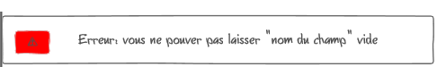

### Valeur invalide

Préconditions

|  |  |  |  |  |
| --- | --- | --- | --- | --- |
| **#** | **Nom du champ** | **Précondition** | **Message d’erreur anglais** | **Message d’erreur français** |
| **1** | Inscription.courriel.textbox | Courriel valide (@, nom de domaine valide, etc) | The email address must be valid | Le courriel doit être valide |
| **2** | Inscription.motdepasse.textbox | Mot de passe contenant au moins 6 caractères incluant une lettre majuscule et un chiffre | The password must be 6 characters long and include a capital letter and a number | Le mot de passe doit être long d’au moins 6 caractères incluant une majuscule et un chiffre |
| **3** | Inscription.confirmermotdepasse.textbox | Doit être identique au contenu de Inscription.motdepasse.textbox | The passwords must match | Les mots de passes doivent être identiques |
| **4** | Inscription.prenom.textbox | Seulement des lettres et certains symboles («-», « », «’») et débute par une majuscule | Can only contain letters and some symbols (“-”, “ ”, “’”) and must being with a capital letter | Ne peut contenir que des lettres et certains symboles («-», « », «’») et doit débuter par une majuscule |
| **5** | Inscription.nom.textbox | Seulement des lettres et certains symboles («-», « », «’») et débute par une majuscule | Can only contain letters and some symbols (“-”, “ ”, “’”) and must being with a capital letter | Ne peut contenir que des lettres et certains symboles («-», « », «’») et doit débuter par une majuscule |
| **9** | Inscription.ville.textbox | Seulement des lettres et certains symboles («-», « », «’») et débute par une majuscule | Can only contain letters and some symbols (“-”, “ ”, “’”) and must being with a capital letter | Ne peut contenir que des lettres et certains symboles («-», « », «’») et doit débuter par une majuscule |
| **10** | Inscription.code.textbox | Doit convenir soit au format du code postal : « A9A9A9 » ou du code ZIP « 9999999999 » | Can only contain letters and some symbols (“-”, “ ”, “’”) and must being with a capital letter | Doit être un code postal (A1B 2C3), ou un code ZIP (0123456789) valide |
| **12** | Inscription.compagnie.textbox | Seulement des lettres et certains symboles («-», « », «’») et débute par une majuscule | Can only contain letters and some symbols (“-”, “ ”, “’”) and must being with a capital letter | Ne peut contenir que des lettres et certains symboles («-», « », «’») et doit débuter par une majuscule |

Interface utilisateur

C:\Users\1372883\Pictures\Maquettes\erreurInvalide.PNG

# Connexion

## Diagrammes

## Interface

## Erreurs

Champs vide

Préconditions

L’utilisateur laisse un champ vide.

Interface

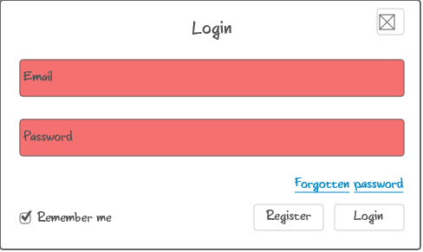

Information incorrecte

Précondition

L’utilisateur entre un nom d’utilisateur qui n’est pas dans la base de données, ou l’utilisateur entre un mot de passe invalide.

Interface

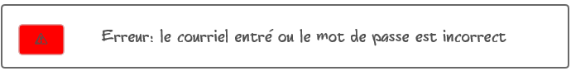

# Récupération du mot de passe

## Diagrammes

## Interface

## Erreurs

L’utilisateur entre un champ vide.

L’utilisateur entre un nom d’utilisateur qui n’est pas dans la base de données.

# Résultat de la recherche

## Interface

# Profil

## Interfaces

Lorsqu’un utilisateur accède à son profil, il peut modifier certains champs. Cela lui donne accès à cette interface.

## Erreurs

L’utilisateur laisse un champ obligatoire vide.

# Messagerie

## Interface

# Écrire nouveau message

## Interface

## Erreurs

L’utilisateur laisse un champ obligatoire vide.

# Paramètres

## Interface

## Erreurs

L’utilisateur laisse un champ obligatoire vide.

# Mes transactions

## Interface

# Mes annonces

## Interface

# Écrire nouvelle annonce

## Interface

## Erreurs

L’utilisateur laisse un champ obligatoire vide.